**Решение задачи коммивояжёра**

Методом ветвей и границ

Студентка: Дрожжа А.Д.

ФИТ 2курс 11 группа

Преподаватель: Берников В.О.

Минск 2021

Вариант 4

**Цель**: освоение навыков решения оптимизационных задач с помощью метода ветвей и границ.

**Краткая теория:**

Метод ветвей и границ – это общий алгоритмический метод решения задач комбинаторной оптимизации.

Метод ветвей и границ был предложен для решения общей задачи целочисленного линейного программирования.

Метод является вариацией полного перебора с отсевом подмножеств допустимых решений, заведомо не содержащих оптимальных решений.

**В основе метода лежат две процедуры:**

− процедура ветвления (BR), позволяющая разбивать множество допустимых решений на непересекающиеся подмножества;

− процедура вычисления нижней или верхней границы (EV).

**Процедура BR:**

Решение этой задачи сводится к отысканию кольцевого маршрута *r* проходящего через все вершины графа и имеющего минимальную сумму весов дуг, составляющих кольцевой маршрут (кратчайший кольцевой маршрут).

**Процедура EV:**

Основывается на двух утверждениях:

**Утверждение 1*.*** Изменение всех элементов строки матрицы расстояний на одно и то же число не влияет на выбор оптимального маршрута коммивояжера.

**Утверждение 2*.*** Изменение всех элементов столбца матрицы расстояний на одно и то же число не влияет на выбор оптимального маршрута коммивояжера.

**Условие:**

|  |  |  |  |  |  |
| --- | --- | --- | --- | --- | --- |
| Город | 1 | 2 | 3 | 4 | 5 |
| 1 | INF | 8 | 25 | INF | 4 |
| 2 | 4 | INF | 19 | 64 | 80 |
| 3 | 6 | 12 | INF | 86 | 53 |
| 4 | 21 | 54 | 16 | INF | 12 |
| 5 | 29 | 70 | 52 | 17 | INF |

**Найти**: оптимальный (кратчайший) путь, проходящего через промежуточные пункты по одному разу и возвращающегося в исходную точку.

**Ход решения:**

Первым делом нужно привести исходную таблицу по строке и по столбцу. Снизу приведена таблица с выделенными зеленым цветом минимальными элементами в строке:

|  |  |  |  |  |  |
| --- | --- | --- | --- | --- | --- |
| Город | 1 | 2 | 3 | 4 | 5 |
| 1 | INF | 8 | 25 | INF | 4 |
| 2 | 4 | INF | 19 | 64 | 80 |
| 3 | 6 | 12 | INF | 86 | 53 |
| 4 | 21 | 54 | 16 | INF | 12 |
| 5 | 29 | 70 | 52 | 17 | INF |

Приведение таблицы по строке:

|  |  |  |  |  |  |
| --- | --- | --- | --- | --- | --- |
| Город | 1 | 2 | 3 | 4 | 5 |
| 1 | INF | 4 | 21 | INF | 0 |
| 2 | 0 | INF | 15 | 60 | 76 |
| 3 | 0 | 6 | INF | 86 | 47 |
| 4 | 9 | 42 | 4 | INF | 0 |
| 5 | 12 | 53 | 35 | 0 | INF |

Сумма констант приведения по строкам будет равна 

Снизу приведена таблица с выделенными красным цветом минимальными элементами в строке:

|  |  |  |  |  |  |
| --- | --- | --- | --- | --- | --- |
| Город | 1 | 2 | 3 | 4 | 5 |
| 1 | INF | 4 | 21 | INF | 0 |
| 2 | 0 | INF | 15 | 60 | 76 |
| 3 | 0 | 6 | INF | 86 | 47 |
| 4 | 9 | 42 | 4 | INF | 0 |
| 5 | 12 | 53 | 35 | 0 | INF |

Сумма констант приведения по строкам будет равна 

Сложив значения суммы констант β+α получим величину нижней границы длины кратчайшего кольцевого маршрута: 

Приведение таблицы по столбцу:

|  |  |  |  |  |  |
| --- | --- | --- | --- | --- | --- |
| Город | 1 | 2 | 3 | 4 | 5 |
| 1 | INF | 0 | 17 | INF | 0 |
| 2 | 0 | INF | 11 | 60 | 76 |
| 3 | 0 | 2 | INF | 86 | 47 |
| 4 | 9 | 38 | 0 | INF | 0 |
| 5 | 12 | 49 | 31 | 0 | INF |

Следующим шагом будем анализировать дуги с нулевым весом.

|  |  |  |  |  |  |
| --- | --- | --- | --- | --- | --- |
| Город | 1 | 2 | 3 | 4 | 5 |
| 1 | INF | INF | 17 | INF | 0 |
| 2 | 0 | INF | 11 | 60 | 76 |
| 3 | 0 | 2 | INF | 86 | 47 |
| 4 | 9 | 38 | 0 | INF | 0 |
| 5 | 12 | 49 | 31 | 0 | INF |
| Город | 1 | 2 | 3 | 4 | 5 |
| 1 | INF | 0 | 17 | INF | INF |
| 2 | 0 | INF | 11 | 60 | 76 |
| 3 | 0 | 2 | INF | 86 | 47 |
| 4 | 9 | 38 | 0 | INF | 0 |
| 5 | 12 | 49 | 31 | 0 | INF |

(1,2) =0+0+0+0+0+0+2+0+0+0=2

(1,5) =0+0+0+0+0+0+0+0+0+0=0

|  |  |  |  |  |  |
| --- | --- | --- | --- | --- | --- |
| Город | 1 | 2 | 3 | 4 | 5 |
| 1 | INF | 0 | 17 | INF | 0 |
| 2 | INF | INF | 11 | 60 | 76 |
| 3 | 0 | 2 | INF | 86 | 47 |
| 4 | 9 | 38 | 0 | INF | 0 |
| 5 | 12 | 49 | 31 | 0 | INF |
| Город | 1 | 2 | 3 | 4 | 5 |
| 1 | INF | 0 | 17 | INF | 0 |
| 2 | 0 | INF | 11 | 60 | 76 |
| 3 | INF | 2 | INF | 86 | 47 |
| 4 | 9 | 38 | 0 | INF | 0 |
| 5 | 12 | 49 | 31 | 0 | INF |

(2,1) =0+11+0+0+0+0+0+0+0+0=11

(3,1) =0+0+2+0+0+0+0+0+0+0=2

|  |  |  |  |  |  |
| --- | --- | --- | --- | --- | --- |
| Город | 1 | 2 | 3 | 4 | 5 |
| 1 | INF | 0 | 17 | INF | 0 |
| 2 | 0 | INF | 11 | 60 | 76 |
| 3 | 0 | 2 | INF | 86 | 47 |
| 4 | 9 | 38 | INF | INF | 0 |
| 5 | 12 | 49 | 31 | 0 | INF |
| Город | 1 | 2 | 3 | 4 | 5 |
| 1 | INF | 0 | 17 | INF | 0 |
| 2 | 0 | INF | 11 | 60 | 76 |
| 3 | 0 | 2 | INF | 86 | 47 |
| 4 | 9 | 38 | 0 | INF | INF |
| 5 | 12 | 49 | 31 | 0 | INF |

(4,3) =0+0+0+0+0+0+0+11+0+0=11

(4,5) =0+0+0+0+0+0+0+0+0+0=0

|  |  |  |  |  |  |
| --- | --- | --- | --- | --- | --- |
| Город | 1 | 2 | 3 | 4 | 5 |
| 1 | INF | 0 | 17 | INF | 0 |
| 2 | 0 | INF | 11 | 60 | 76 |
| 3 | 0 | 2 | INF | 86 | 47 |
| 4 | 9 | 38 | 0 | INF | 0 |
| 5 | 12 | 49 | 31 | INF | INF |

(5,4) =0+0+0+0+12+0+0+0+60+0=72

Вычисления показывают, что удаление дуги (5, 4) позволяет получить самую большую сумму констант приведения (72), а значит, выбор этой дуги для ветвления с помощью процедуры **BR** даст самое большое увеличение нижней границы длины кольцевых маршрутов.

Все допустимые кольцевые маршруты не будут включать путь из города 5 в город 4, а длина этих кольцевых маршрутов не будет меньше, чем нижняя граница, построенная для ***полностью приведенной таблицы*** увеличенная на 72.

ϕ(R) = 51;

ϕ(R) = 51+72=123;

|  |  |  |  |  |
| --- | --- | --- | --- | --- |
| Город | 1 | 2 | 3 | 5 |
| 1 | INF | 0 | 17 | 0 |
| 2 | 0 | INF | 11 | 76 |
| 3 | 0 | 2 | INF | 47 |
| 4 | 9 | 38 | 0 | INF |

Здесь изображена таблица, полученная вычеркиванием пятой строки, четвертого столбца и заменой значения в пятом столбце четвертой строки на символ бесконечности. Сумма констант приведения, подсчитанная для этой таблицы, равна 0.

ϕ(R) = 123+0=123;

Повторим анализ дуг с нулевым весом для редуцированной матрицы:

|  |  |  |  |  |
| --- | --- | --- | --- | --- |
| Город | 1 | 2 | 3 | 5 |
| 1 | INF | INF | 17 | 0 |
| 2 | 0 | INF | 11 | 76 |
| 3 | 0 | 2 | INF | 47 |
| 4 | 9 | 38 | 0 | INF |
| Город | 1 | 2 | 3 | 5 |
| 1 | INF | 0 | 17 | INF |
| 2 | 0 | INF | 11 | 76 |
| 3 | 0 | 2 | INF | 47 |
| 4 | 9 | 38 | 0 | INF |

(1,2) =0+0+0+0+0+2+0+0=2

(1,5) =0+0+0+0+0+0+0+47=47

|  |  |  |  |  |
| --- | --- | --- | --- | --- |
| Город | 1 | 2 | 3 | 5 |
| 1 | INF | 0 | 17 | 0 |
| 2 | INF | INF | 11 | 76 |
| 3 | 0 | 2 | INF | 47 |
| 4 | 9 | 38 | 0 | INF |
| Город | 1 | 2 | 3 | 5 |
| 1 | INF | 0 | 17 | 0 |
| 2 | 0 | INF | 11 | 76 |
| 3 | INF | 2 | INF | 47 |
| 4 | 9 | 38 | 0 | INF |

(2,1) =0+11+0+0+0+2+0+0=11

(3,1) =0+0+2+0+0+0+0+0=2

|  |  |  |  |  |
| --- | --- | --- | --- | --- |
| Город | 1 | 2 | 3 | 5 |
| 1 | INF | 0 | 17 | 0 |
| 2 | 0 | INF | 11 | 76 |
| 3 | 0 | 2 | INF | 47 |
| 4 | 9 | 38 | INF | INF |

(4,3) =0+0+0+9+0+0+11+0=20

Вычисления показывают, что удаление дуги (1, 5) позволяет получить самую большую сумму констант приведения (47), а значит, выбор этой дуги для ветвления с помощью процедуры **BR** даст самое большое увеличение нижней границы длины кольцевых маршрутов.

Удаление дуги (1, 5) позволит получить наибольшую сумму констант приведения (47).

|  |  |  |  |  |
| --- | --- | --- | --- | --- |
| Город | 1 | 2 | 3 | 5 |
| 1 | INF | 0 | 17 | INF |
| 2 | 0 | INF | 11 | 76 |
| 3 | 0 | 2 | INF | 47 |
| 4 | 9 | 38 | 0 | INF |

Полностью приведем эту таблицу:

|  |  |  |  |  |
| --- | --- | --- | --- | --- |
| Город | 1 | 2 | 3 | 5 |
| 1 | INF | 0 | 17 | INF |
| 2 | 0 | INF | 11 | 29 |
| 3 | 0 | 2 | INF | 0 |
| 4 | 9 | 38 | 0 | INF |

Вычеркиваем 1 строку и пятый столбец:

|  |  |  |  |
| --- | --- | --- | --- |
| Город | 1 | 2 | 3 |
| 2 | 0 | INF | 11 |
| 3 | 0 | 2 | INF |
| 4 | 9 | 38 | 0 |

Полностью приведем полученную таблицу:

|  |  |  |  |
| --- | --- | --- | --- |
| Город | 1 | 2 | 3 |
| 2 | 0 | INF | 11 |
| 3 | 0 | 0 | INF |
| 4 | 9 | 36 | 0 |

Проанализируем дуги с нулевым весом:

|  |  |  |  |
| --- | --- | --- | --- |
| Город | 1 | 2 | 3 |
| 2 | INF | INF | 11 |
| 3 | 0 | 0 | INF |
| 4 | 9 | 36 | 0 |
| Город | 1 | 2 | 3 |
| 2 | 0 | INF | 11 |
| 3 | INF | 0 | INF |
| 4 | 9 | 36 | 0 |

(2,1) =11+0+0+0+0+0=11

(3,1) =0+0+0+0+0+0=0

|  |  |  |  |
| --- | --- | --- | --- |
| Город | 1 | 2 | 3 |
| 2 | 0 | INF | 11 |
| 3 | 0 | INF | INF |
| 4 | 9 | 36 | 0 |
| Город | 1 | 2 | 3 |
| 2 | 0 | INF | 11 |
| 3 | 0 | 0 | INF |
| 4 | 9 | 36 | INF |

(3,2) =0+0+0+0+366+

(4,3) =0+0+9+0+0+11=20

Вычеркиваем 3 строку и 2 столбец:

|  |  |  |
| --- | --- | --- |
| Город | 1 | 3 |
| 2 | 0 | 11 |
| 4 | 9 | 0 |

Анализируем нулевые дуги

(2,1) =11+0+9+0=20

(4,3) =0+9+0+11=20

Так как сумма константных значений одинаково, то можно выбрать любое, выберем дугу (2,1). Оставшейся вариант дуг это (4,3)

То есть ответом будет R(5,4)(1,5)(3,2)(2,1)(4,3)=53

Но так как нужен цикличный путь, то преобразуем линейный путь коммивояжёра таким образом

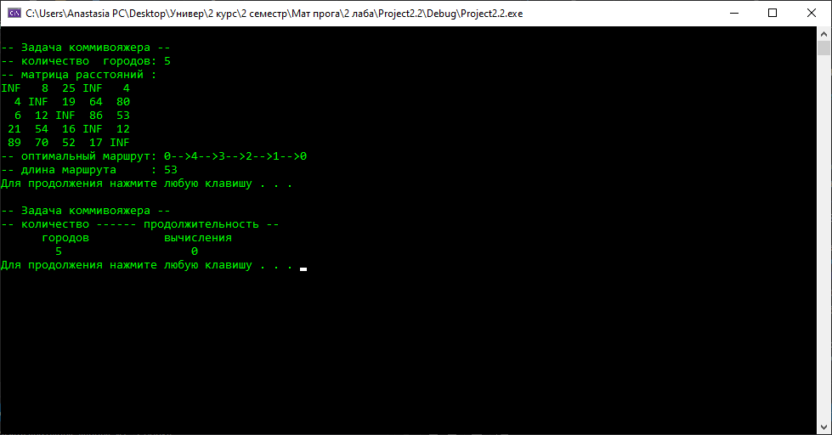

Маршрут полученный в VS : R(1,5)(5,4)(4,3)(3,2)(2,1)=53

**Вывод**: были изучены метод ветвей и границ для решения задачи коммивояжёра и применены эти знания на практике;